Introduction à Excel – cours

Qu'est-ce qu'Excel ?
Excel est un tableur qui permet de faire des calculs, organiser des données sous forme de tableaux, et créer des graphiques. Il est souvent utilisé dans les entreprises, pour l'analyse de données, la comptabilité, la gestion de budgets, etc.
Excel est aussi un classeur, c'est-à-dire un fichier qui peut contenir plusieurs feuilles de calcul. Chaque feuille est comme une page indépendante où tu peux saisir et organiser des données.
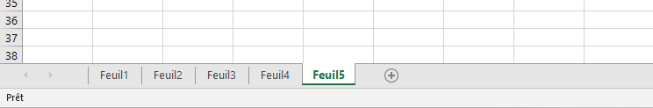
Bien que les feuilles soient indépendantes les unes des autres, elles font toutes partie d'un même fichier. Ce fichier est enregistré au format .xlsx (ou .xls dans les anciennes versions d'Excel). Cela signifie qu'un seul fichier Excel peut contenir plusieurs feuilles, et chacune de ces feuilles peut être utilisée pour des données différentes, mais toutes sont regroupées sous un même fichier.
Déplacer les onglets des feuils
Ajouter des feuils

L'interface d'Excel
Excel est organisé en colonnes et en lignes, qui sont chacune identifiées par des numéros pour les lignes et des lettres pour les colonnes. L’intersection d’une ligne et d’une colonne est appelé cellule, représenté par un encadré vert.
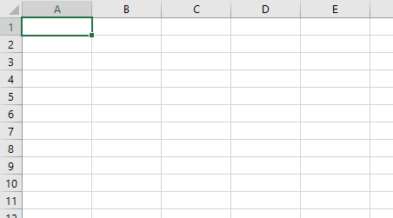
Cellule

Lorsque tu ouvres Excel, tu vois une fenêtre principale composée de plusieurs parties :
- Le ruban :
Le ruban est la barre horizontale en haut de l'écran. Il contient des onglets/menus qui regroupent différents outils. Chaque onglet a un thème spécifique, comme l'onglet "Accueil" qui contient des outils pour le texte et les cellules (copier, coller, mettre en gras, etc.), ou l'onglet "Formules" pour les calculs.
- Les onglets/menus du ruban :
- "Accueil" : C'est là que tu peux formater tes cellules, changer la police, les couleurs
- "Insertion" : Cet onglet te permet d'ajouter des graphiques, des tableaux, des images
- "Formules" : Tu y trouves des fonctions pour faire des calculs, comme SOMME, MOYENNE
- "Disposition" : Cet onglet est utile pour changer l'apparence de ton tableau (marges, orientation de la page).
- "Révision" : Il permet de vérifier l'orthographe, d'ajouter des commentaires, etc.
- La barre de formule :
La barre de formule est située en haut, en-dessous du ruban. Elle te montre ce que tu écris dans la cellule sélectionnée, et elle est très utile pour écrire des formules (par exemple pour additionner ou calculer une moyenne). Si tu sélectionnes une cellule, son contenu sera affiché dans cette barre.

Les fonctions de base
Excel possède des fonctions/formules qui permettent de faire des calculs automatiquement. Voici quelques fonctions de base :
- SOMME :
La fonction SOMME sert à additionner plusieurs nombres. Par exemple, si tu as une liste de nombres dans les cellules A1 à A5 et que tu veux connaître leur total, tu écris dans une cellule vide :
=SOMME(A1:A5)
Cela additionne tous les nombres de la cellule A1 à A5.
- MOYENNE :
La fonction MOYENNE calcule la moyenne des nombres d'une plage de cellules. Par exemple, pour calculer la moyenne des nombres de A1 à A5, tu écris :
=MOYENNE(A1:A5)
- MIN et MAX :
Ces fonctions servent à trouver le minimum ou le maximum d'un groupe de nombres. Par exemple, pour savoir quel est le plus petit nombre dans les cellules A1 à A5, tu écris :
=MIN(A1:A5)
Et pour le plus grand nombre :
=MAX(A1:A5)

La croix de sélection et les types de croix / curseurs
Lorsque tu sélectionnes une cellule dans Excel, tu vois une croix qui peut changer de forme selon ce que tu veux faire :
- La croix fine (lorsque tu es sur une cellule vide) : Cela te permet de déplacer la sélection.
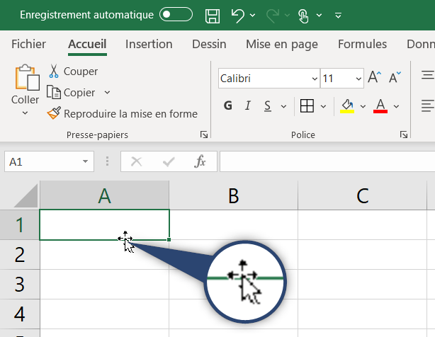
- La croix épaisse : C'est la croix qui apparaît lorsque tu survoles un coin de la cellule (en bas à droite). Si tu tires avec cette croix, tu peux copier/dupliquer des données vers d'autres cellules. Par exemple, si tu as écrit une formule dans une cellule, tu peux étirer cette croix pour appliquer la même formule à d'autres cellules.
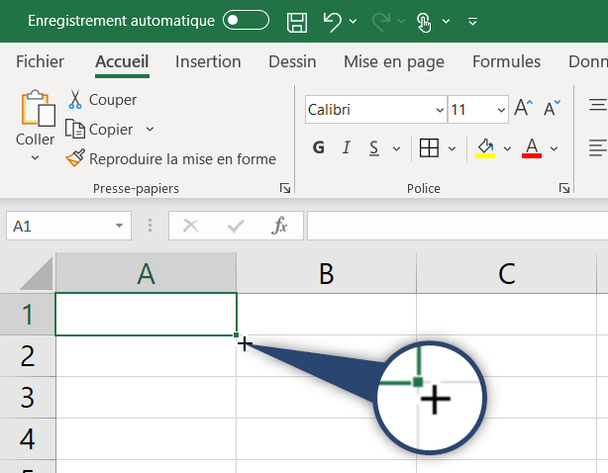
- La croix blanche dans Excel apparaît lorsque tu sélectionnes une cellule ou un groupe de cellules. C'est l'outil principal que tu utilises pour naviguer dans la feuille. Elle te permet de sélectionner et de manipuler facilement les cellules. Par exemple, si tu cliques et maintiens le bouton de la souris sur une cellule, cette croix blanche te permet de sélectionner plusieurs cellules en faisant glisser la souris.
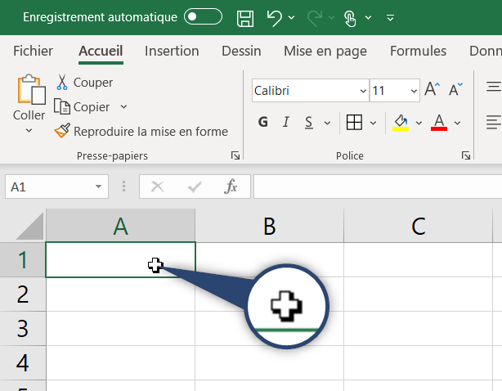
Le curseur d'élargissement des cellules apparaît lorsque tu positionnes ta souris sur la limite entre deux colonnes (ou deux lignes) dans l'en-tête (les lettres des colonnes ou les numéros des lignes). Lorsque tu vois ce curseur sous la forme d'une ligne avec deux flèches pointant à gauche et à droite, tu peux cliquer et faire glisser pour ajuster la largeur d'une colonne ou la hauteur d'une ligne. Cela permet d'adapter la taille des cellules en fonction du contenu qu'elles contiennent, afin que tout soit visible.
Si une cellule est trop petite pour contenir son contenu, Excel affichera des hashtags (#####) dans la cellule. Cela signifie que la colonne n'est pas assez large pour afficher complètement la valeur de la cellule (par exemple, un nombre très long ou une date). Pour résoudre ce problème, tu peux simplement élargir la colonne en faisant glisser la limite de la colonne avec le curseur d'élargissement. Cela permettra à Excel de montrer le contenu complet de la cellule.

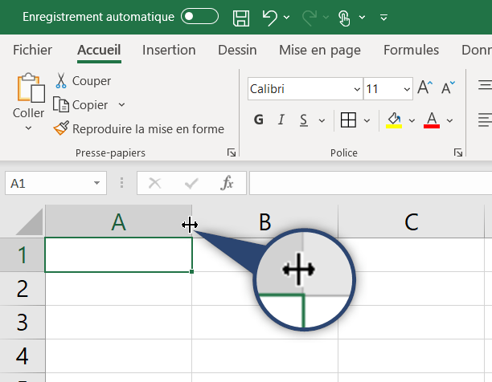
Le curseur de saisie de texte, celui que l’on observe également dans les autres logiciels
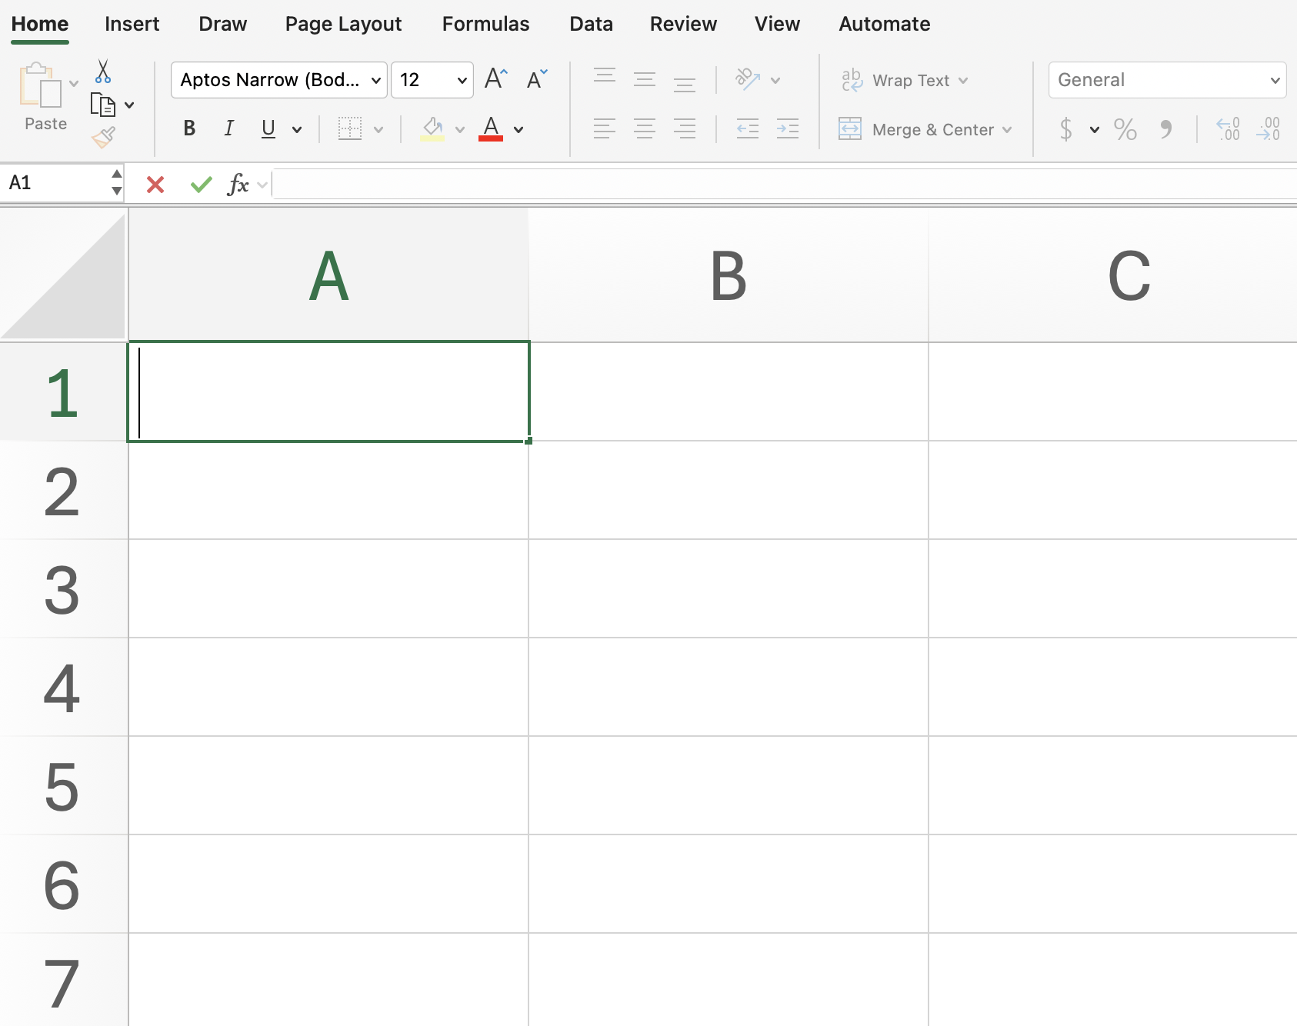
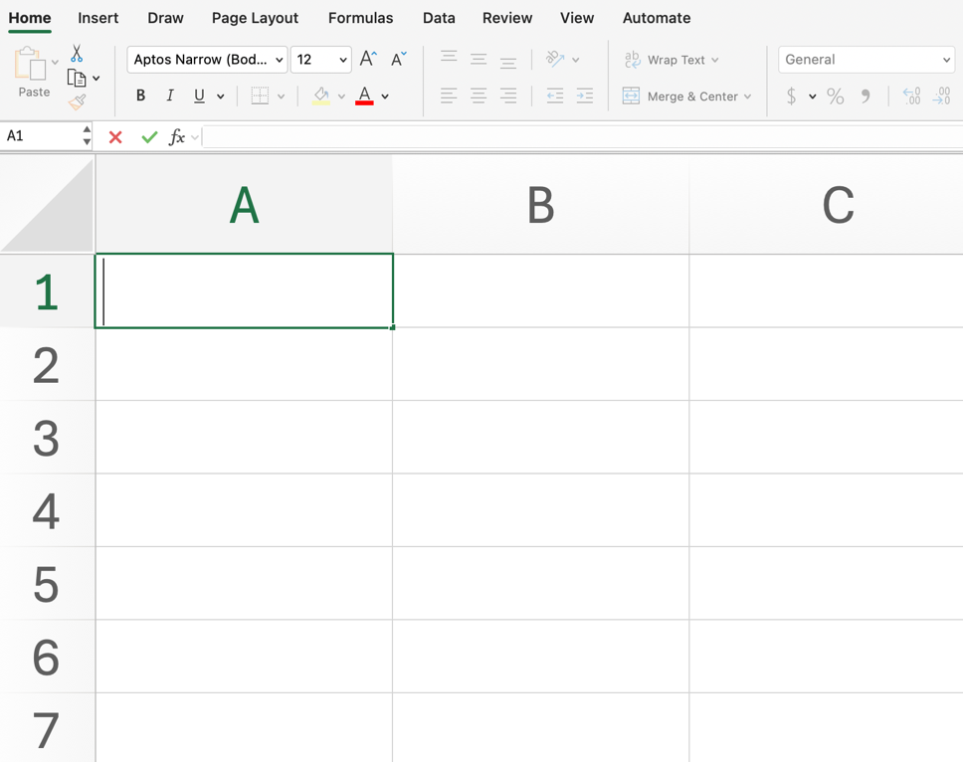

Curseur de sélection de colonnes ou de lignes :
Le curseur de sélection de colonne ou de ligne, peut être matérialisé par des flèches directionnelles, une flèche orientée vers le bas pour la sélection de colonnes ou une flèche orientée vers la droite pour la section de lignes.
Pour sélectionner une ligne entière, il suffit de cliquer sur le numéro de la ligne que l’on souhaite.
Pour sélectionner une colonne entière, il suffit de cliquer sur la lettre de la colonne que l’on souhaite.

Sélectionner un ensemble d’éléments :
Pour sélectionner plusieurs lignes, plusieurs colonnes, plusieurs cellules, en même temps, il faut maintenir « Ctrl » puis effectuer sa sélection.
Par exemple pour sélectionner plusieurs cellules :

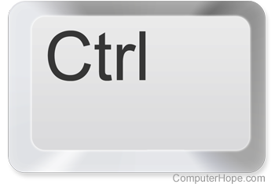

Quelques Rappels


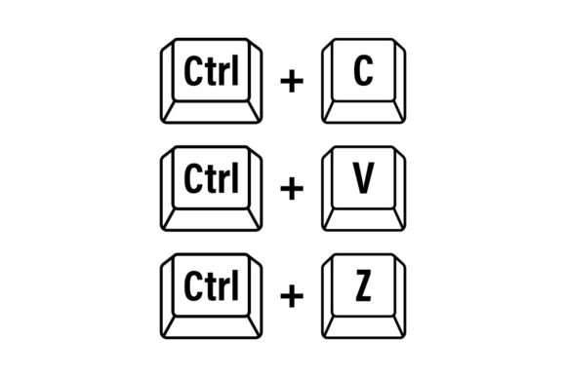
Retour Arrière
Coller
Copier
Tout sélectionner


Enregistrer

